Новосибирское государственное хореографическое училище

задания к годовой контрольной работе

**по дисциплине «изобразительное искусство»**

**5 класс _______ 06. 2020**

**Фамилия ______________________________________Имя_________________________**

1. Назовите цвет, которым расписывали посуду мастера Гжели.

а) Синий;     б) чёрный;     в) красный;     г) жёлтый.

 2. Какой русский город прославился своими расписными платками?

а) Гжель;     б) Хохлома;     в) Павлов Посад;     г) Палех.

 3. В какой росписи характерны основные элементы росписи: купавка, розан, конь, птица:

а) Гжельская роспись б) Городецкая роспись в) Хохломская роспись

 4. Жанр изобразительного искусства, в котором главный герой – человек.

а) Натюрморт;     б) пейзаж;     в) портрет;     г) анимализм.

5. Художник, изображающий в своих произведениях море.

а) Маринист;     б) баталист;     в) анималист;     г) портретист

 6. Синий, голубой, фиолетовый,  – это цвета…

а) Холодные;     б) хроматические;     в) тёплые;     г) основные.

7. Жанр изобразительного искусства, в котором главный герой – природа.

а) Натюрморт;     б) пейзаж;     в) портрет;     г) анимализм.

8. Как называется посуда из глины?

а) хрусталь;     б) пластик;     в) керамика;     г) стекло.

9. Назовите российский город, известный с конца XIX в. своей расписной     деревянной посудой.

  а) Сергеев Посад;     б) Палех;     в) Хотьково;     г) Хохлома

10. Жанр изобразительного искусства, в котором главный герой – не живой предмет.

а) натюрморт;     б) пейзаж;     в) портрет;     г) анимализм.

11. Художник, изображающий в своих произведениях животных

а) маринист;     б) пейзажист;     в) анималист;     г) баталист.

12. Какие изделия называют «жостовскими»:

а) прялки; б) ковши; в) подносы.

13. Какие цвета используются в хохломской росписи?

а) красный, черный, желтый, зеленый; б) все цвета;

в) голубой, оранжевый, сиреневый

Как называются  рисунки в детских книжках?

а) красочные б) яркие   в) иллюстрации  г)  картинки

14. Основной цвет в народной вышивке

а)  зелёный     б)  красный     в) синий

15. . Какими инструментами пользуется художник  (напиши)?

________________________________________________________________________________________________________________________________________________________________

16. Назови основные цвета_______________________________________________________

17. В городецкой росписи рисунок наносится на __________________ фон.

а) белый б) желтый в) синий г) красный

18. Закончи предложение: *Узор, построенный на ритмическом чередовании объектов изображения, называется*…_______________________________________________________

19. Соотнеси изображение предмета декоративно-прикладного искусства с названием промысла

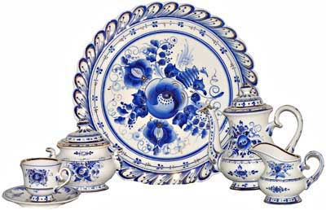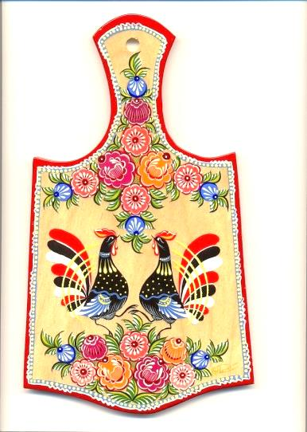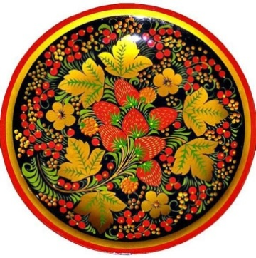

1. 2. 3.

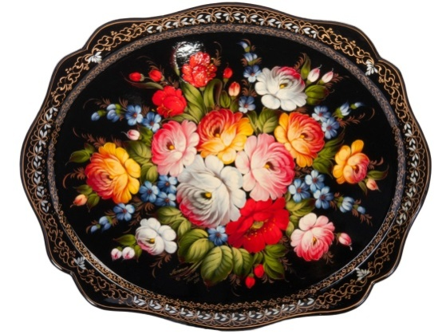

А) Жостово-

Б) Городец-

В) Хохлома-

Г) Гжель-

4.

20.Соотнеси изображение орнамента с его видом

**1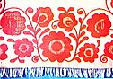 2** **3**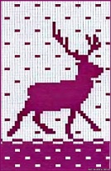

Животный, Растительный, Геометрический

**ПРАКТИЧЕСКОЕ ЗАДАНИЕ**

Нарисуй карандашом автопортрет или портрет родственника (обрати внимание на подсказки - плакаты). Можно акварельный или графический рисунок.

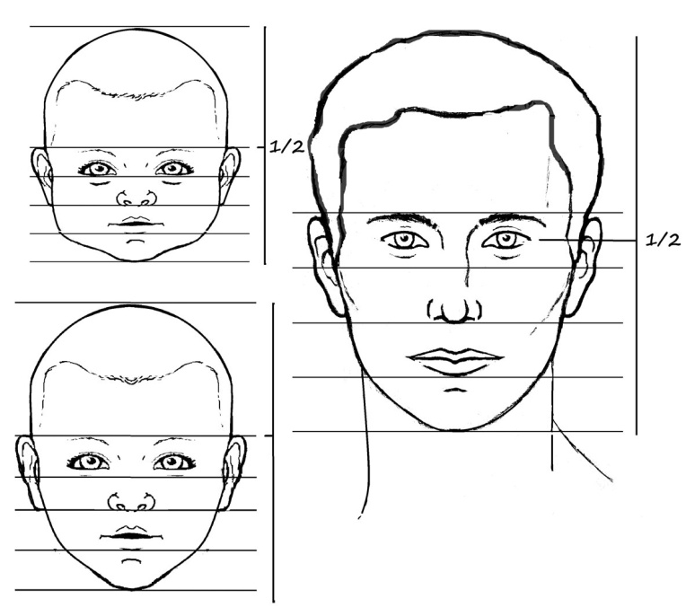 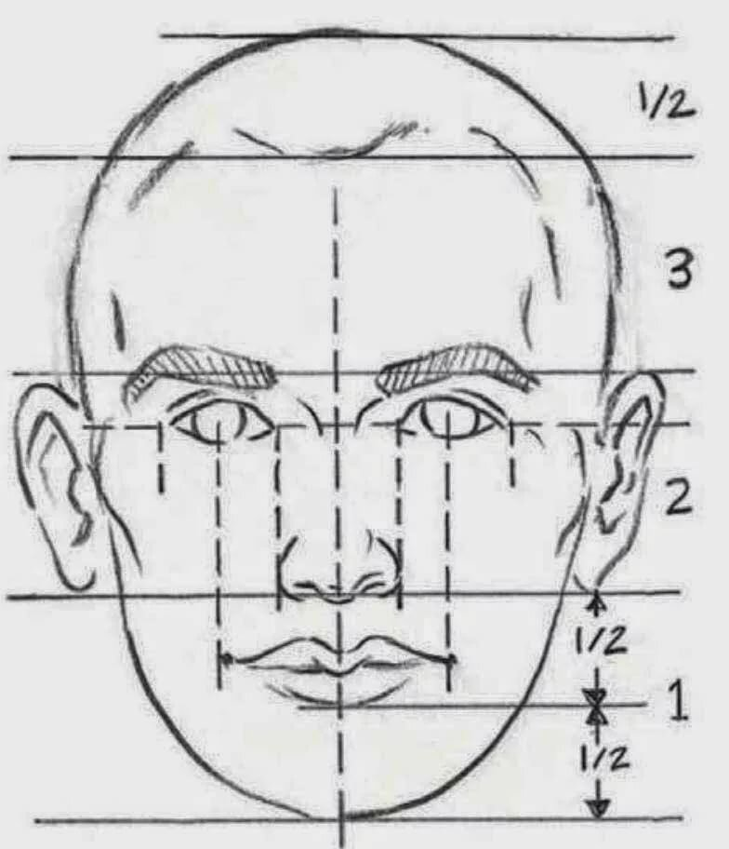

Обратите внимание на линии глаз (середина лица) - горизонталь

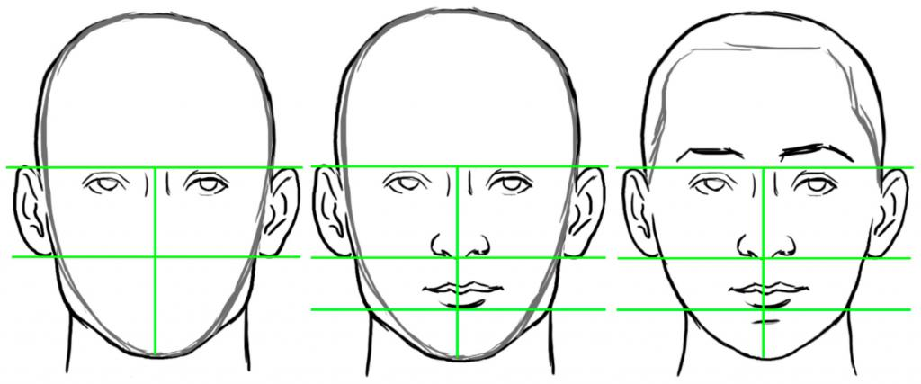

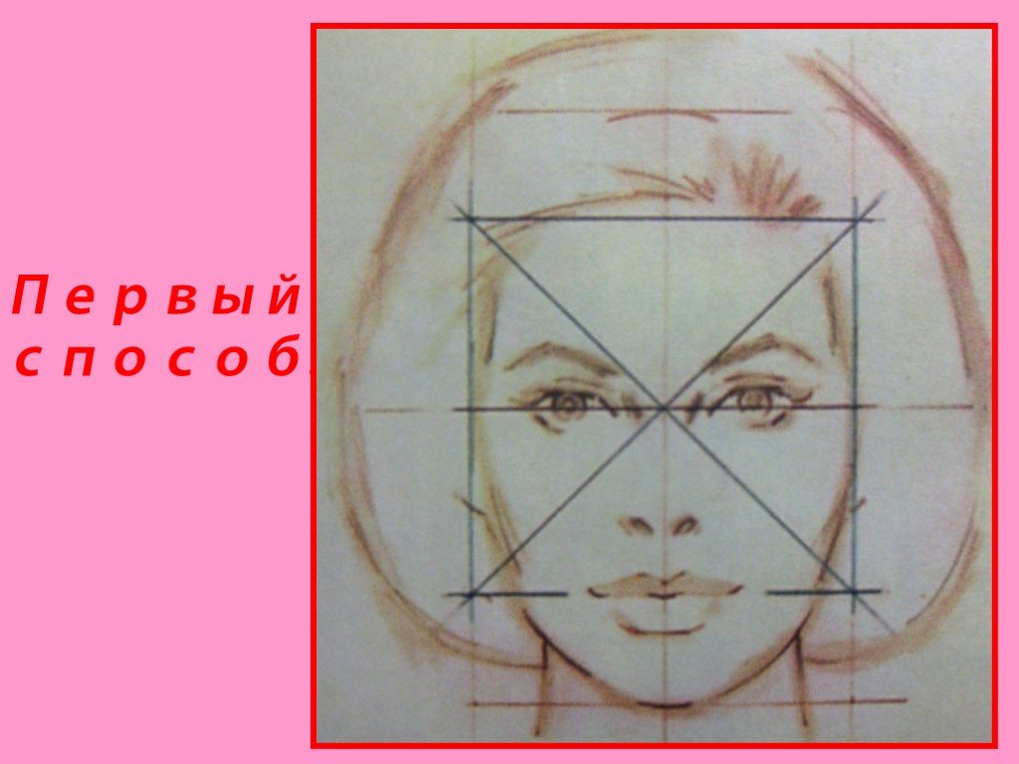 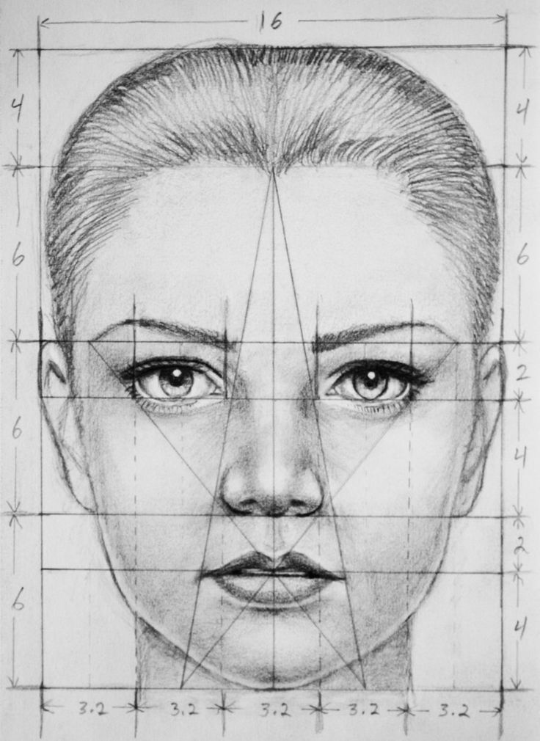

Обратите внимание на вертикаль – линии носа

**Вы пишите № задания и букву правильного ответа, а потом практическое задание- на альбомном листе (А4). Удачи! Высылайте в срок!**